CAPSTONE Fase 2:
Democratizando datos.

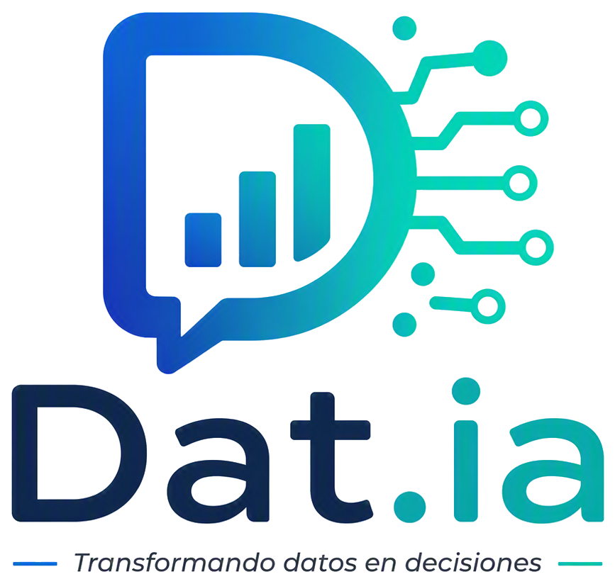

Alumnos: Catalina Cortés Hernández
Sección: 003D
Profesor: Aníbal Sotelo Becerra
Tabla de Contenido
Desarrollo de Ingeniería. 2
Ajustes a la propuesta considerando dificultades, facilitadores y la retroalimentación. 2
Metodología de trabajo que permita alcanzar metodología y sea pertinente con los requerimientos disciplinares. 6
Evidencias que dan cuenta del avance del proyecto. 7
Conclusiones y reflexiones. 20

Desarrollo de Ingeniería.

Ajustes a la propuesta considerando dificultades, facilitadores y la retroalimentación.
Después de recibir comentarios sobre la propuesta Dat.ia y revisar qué tan posible era realizarla, fue necesario actualizar la planificación inicial. En un comienzo, el trabajo consideraba principalmente el levantamiento de requisitos, el diseño de la arquitectura, el tratamiento de datos, la incorporación de inteligencia artificial, la creación de visualizaciones, las pruebas y la documentación.
Al revisar los avances y las observaciones recibidas, vimos que era importante sumar tareas que mejoraran el uso de la plataforma, sus herramientas de análisis y su capacidad para crecer. Para realizar estos cambios contamos con requerimientos más claros y con herramientas que permiten avanzar en la solución.
Entre los principales cambios y elementos incorporados se encuentran los siguientes:
- Arquitectura de datos y dockerización: Se agregó trabajo para organizar mejor el almacenamiento de la información y preparar los componentes para su despliegue. Esto facilita mantener y ejecutar la plataforma en distintos entornos.
- Visualización, análisis y exportación: Se consideraron mejoras para que los dashboards permitan revisar los datos con mayor detalle y exportar la información cuando sea necesario.
- Alertas y recomendaciones dinámicas: Se incluyó la idea de generar avisos y sugerencias automáticas a partir de comportamientos o patrones encontrados en los datos.
- Experiencia de usuario (UX/UI) y accesibilidad: Se incorporaron mejoras para hacer más sencilla la navegación, disminuir pasos innecesarios y facilitar el uso de la plataforma a distintos usuarios.
- Modo claro y oscuro: Se añadió la opción de cambiar la apariencia de Dat.ia según las preferencias y condiciones de uso de cada persona.
- Conversaciones y productividad: Se agregaron funciones para organizar las consultas y conservar el contexto de las conversaciones, evitando que el usuario tenga que comenzar desde cero.
- Calidad del software y pruebas: Se reforzaron las actividades de revisión, corrección y optimización del código para mejorar la estabilidad y el funcionamiento general.
- Motor de IA, Text-to-SQL y recuperación automática: Se incorporó el desarrollo de una función que convierte preguntas escritas en lenguaje natural en consultas SQL. También se consideran mecanismos para reconocer errores y apoyar la recuperación del sistema.
- Proyecciones y análisis predictivo: Se sumó la posibilidad de utilizar modelos que permitan estimar tendencias y obtener proyecciones a partir de los datos.
- Conexión con bases de datos MySQL y PostgreSQL: Se contempló integrar fuentes externas para consultar y centralizar información desde distintos sistemas.
- Integración con Power BI y APIs de conocimiento: Se añadió la conexión con herramientas de visualización y servicios externos que puedan complementar los resultados entregados por la plataforma.
- Ciberseguridad: Se incorporaron medidas para proteger las APIs, resguardar las credenciales, reforzar los contenedores Docker, monitorear eventos y reducir el riesgo de accesos no autorizados.
Con estos cambios, Dat.ia amplía su alcance y queda planteado como un proyecto más completo, flexible y enfocado en las necesidades de sus usuarios.
A continuación, se muestran la planificación inicial y la planificación modificada. Al compararlas se pueden reconocer las actividades que se agregaron para responder a la retroalimentación y fortalecer la experiencia de uso, el análisis de datos y las funciones de inteligencia artificial.

Cronograma inicial:
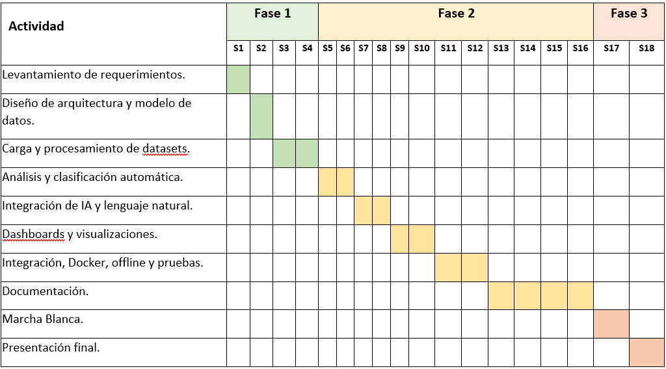

Cronograma actualizado:
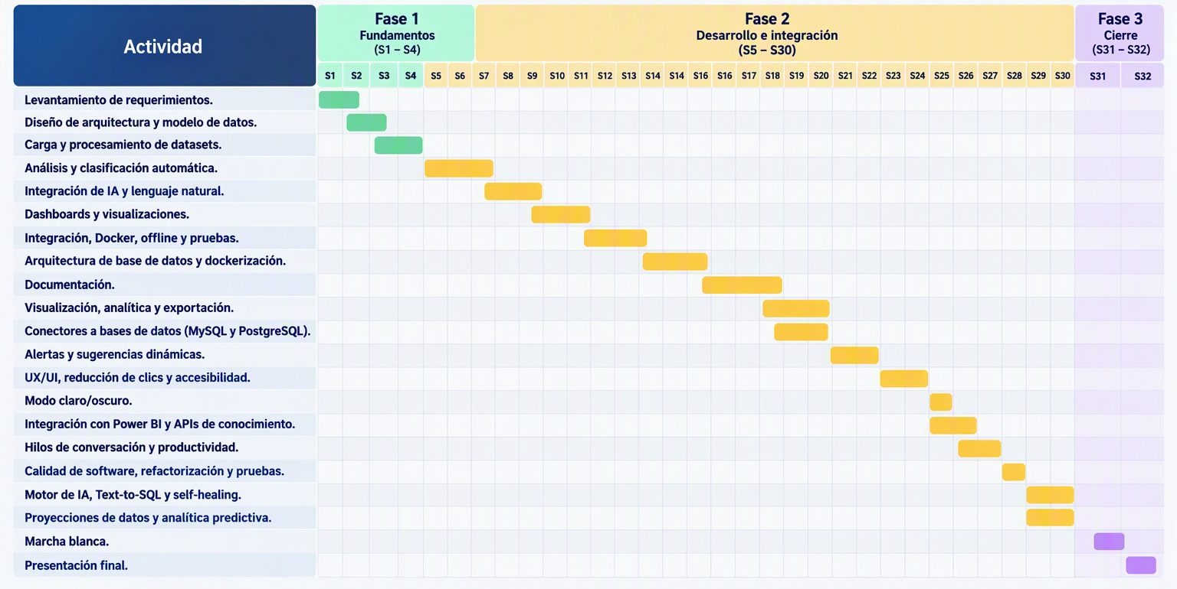

Metodología de trabajo que permita alcanzar metodología y sea pertinente con los requerimientos disciplinares.
Para organizar el desarrollo de Dat.ia trabajamos con una metodología ágil basada en Scrum. Esta forma de trabajo permite avanzar por etapas, planificar las tareas de cada sprint y revisar periódicamente si se están cumpliendo los objetivos definidos.
Como equipo realizamos reuniones de coordinación en línea los lunes y jueves mediante Google Meet. En ellas revisamos lo que se ha avanzado, conversamos sobre las dificultades y acordamos cómo continuar o distribuir nuevamente las tareas cuando hace falta.
Para llevar el control de las actividades utilizamos Trello. Allí ordenamos las tareas según su estado, por ejemplo: pendientes, en desarrollo, terminadas o bloqueadas. De esta manera podemos seguir el avance de las distintas partes de Dat.ia, como la inteligencia artificial, los dashboards, la arquitectura de datos, las alertas y las mejoras de interfaz.
Los documentos de análisis, diseño y recopilación de información se mantienen en una carpeta compartida de Google Drive. El código y sus cambios se administran en GitHub, lo que permite trabajar en conjunto, mantener un registro de las modificaciones y contar con las versiones de los entregables.
En general, esta metodología nos ayuda a mantener una comunicación constante, responder a los cambios que aparecen durante el proyecto y realizar mejoras de forma ordenada para alcanzar los objetivos propuestos.

Evidencias que dan cuenta del avance del proyecto.
En esta sección se incluyen evidencias del trabajo realizado en Dat.ia. Las capturas permiten observar distintas actividades y avances del proyecto, junto con las tareas que se han ido desarrollando de acuerdo con la planificación del equipo.
- Diseño de arquitectura y modelo de datos: Se preparó una primera organización de los componentes del sistema y del modelo de datos que permitirá almacenar y utilizar la información.
La siguiente evidencia muestra el diseño de la arquitectura y la estructura de datos trabajada por el equipo.
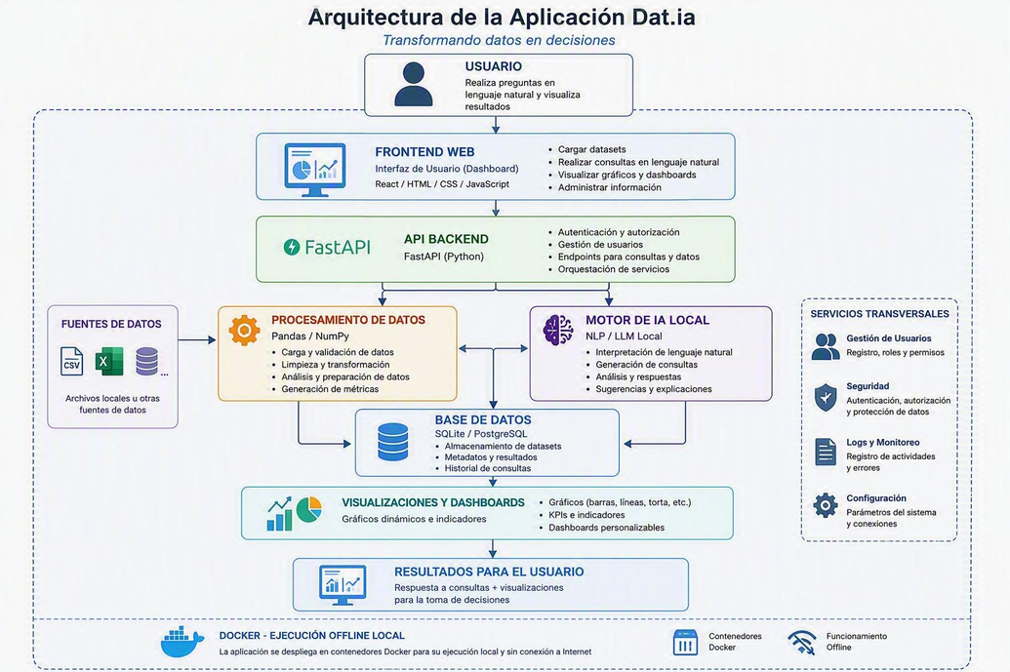

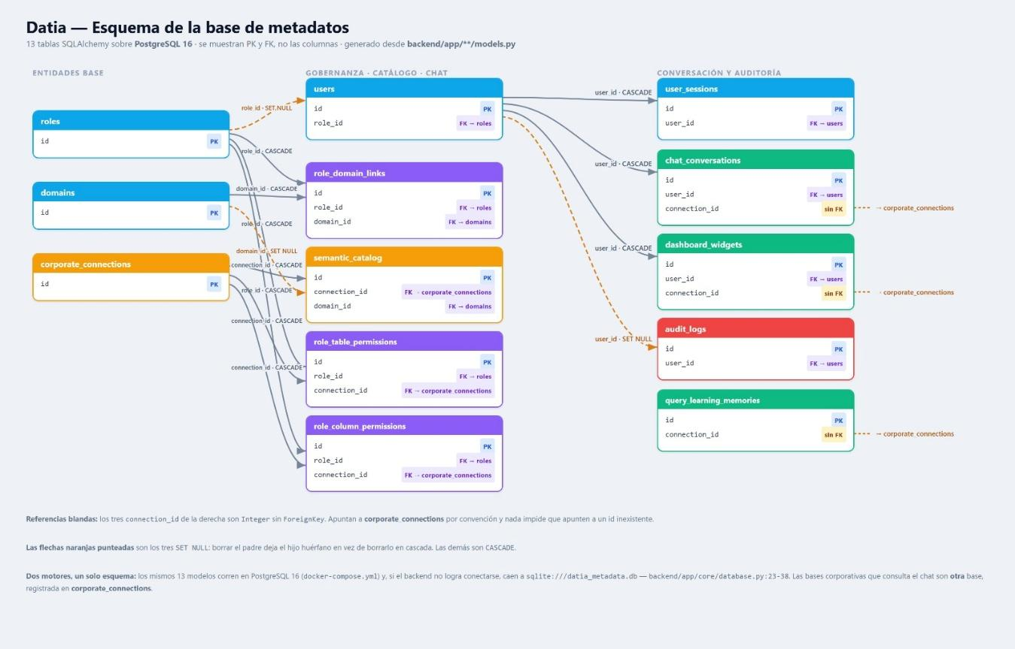
- Carga y preparación de datasets: Se recopilaron conjuntos de datos y se trabajó en su limpieza y preparación para que puedan ser utilizados posteriormente en los análisis de la plataforma.
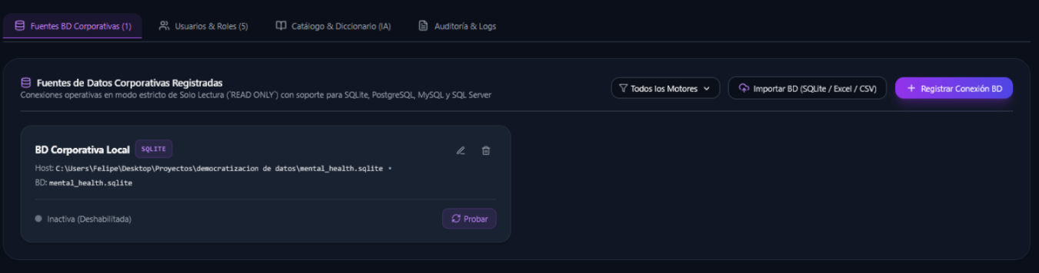
Se incluye una evidencia del proceso de carga y preparación de los datasets.

- Análisis y clasificación automática: Se avanzó en las primeras funciones destinadas a revisar la información y clasificarla automáticamente.
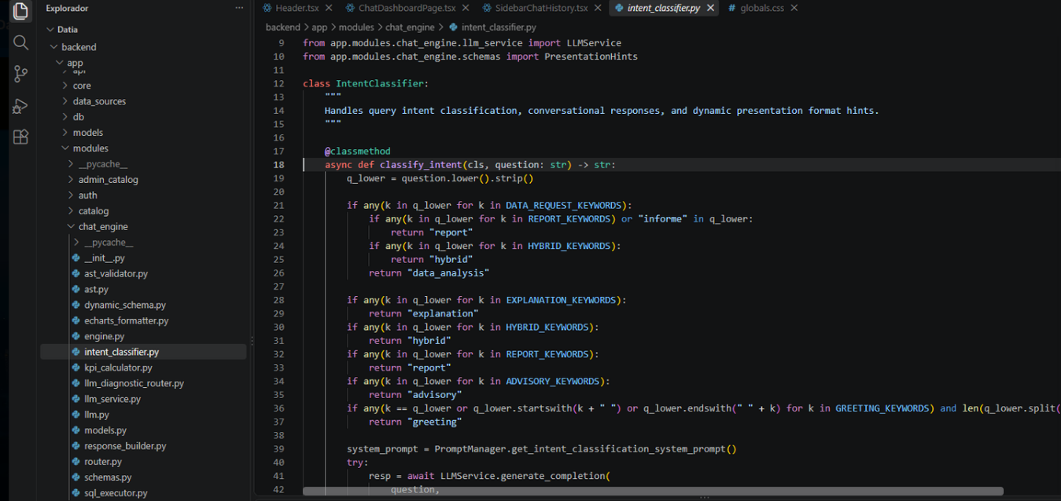
La captura permite observar parte del módulo de análisis y clasificación.

- Integración de inteligencia artificial y lenguaje natural: Se trabajó en las primeras funciones de IA y procesamiento del lenguaje para que las personas puedan interactuar con la información mediante consultas más simples.
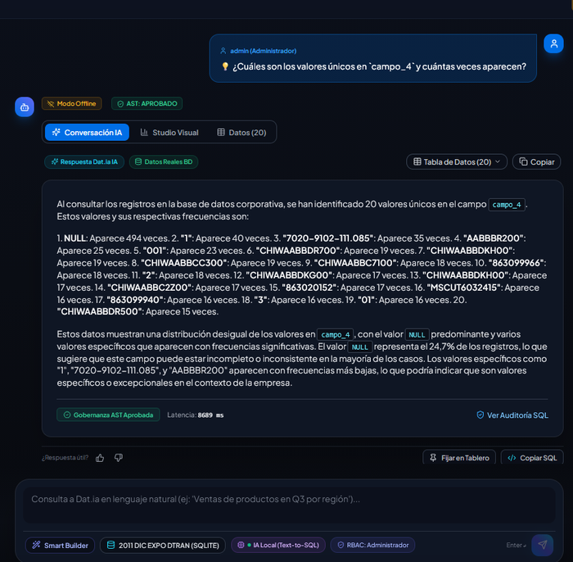
Se presenta una evidencia de las pruebas realizadas al componente de inteligencia artificial y lenguaje natural.

- Dashboards y visualizaciones: Se desarrollaron paneles e indicadores iniciales para mostrar los datos de una manera ordenada y fácil de interpretar.
La imagen muestra parte de los dashboards y las visualizaciones creadas.
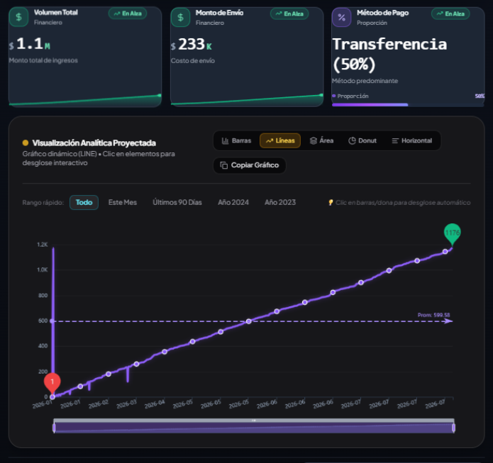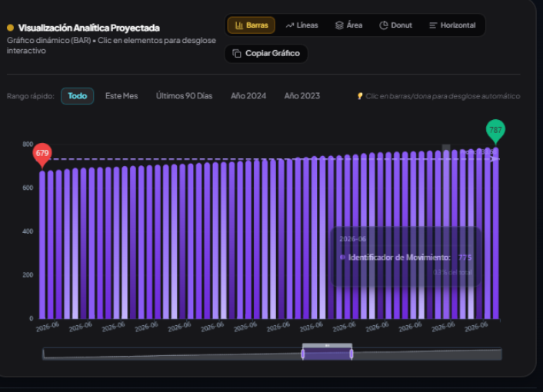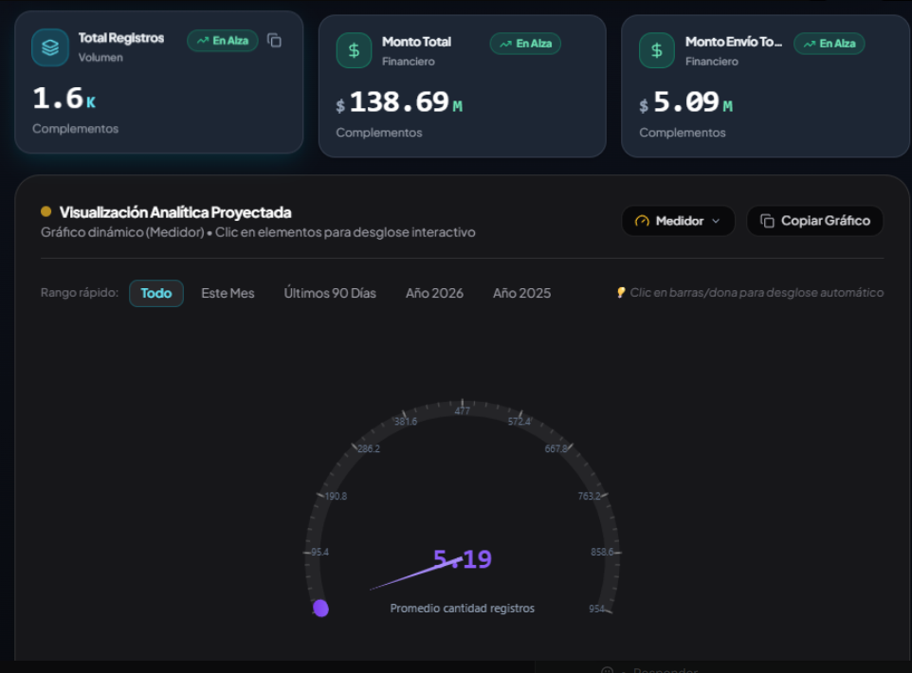

- Arquitectura de base de datos y dockerización: Se avanzó en la definición de la estructura que permite guardar, consultar y administrar los datos. Además, se prepararon contenedores Docker para facilitar la ejecución y el despliegue de los componentes.
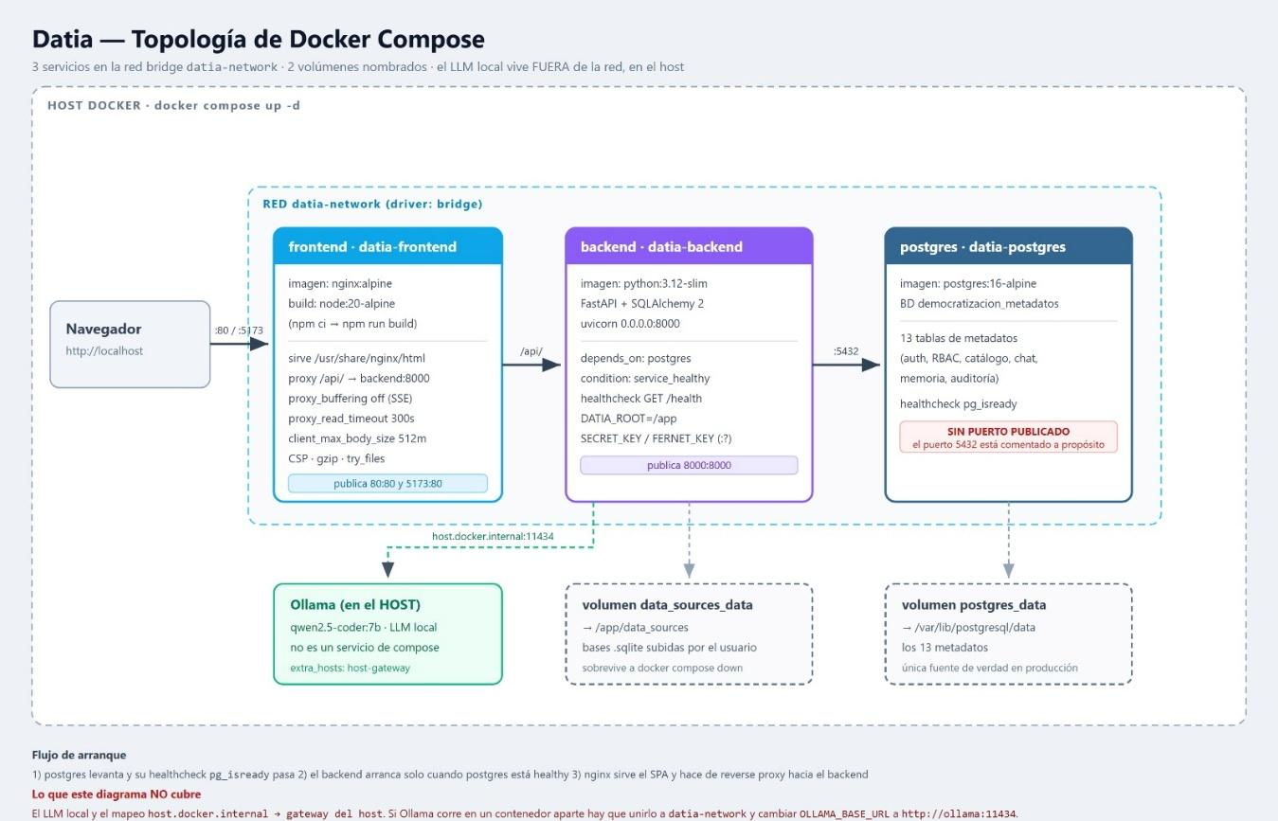
Se presenta una captura de la arquitectura de datos y de los contenedores configurados para ejecutar la solución.

- Documentación: Se prepararon documentos técnicos y funcionales para dejar registro de las actividades y decisiones realizadas durante esta etapa.
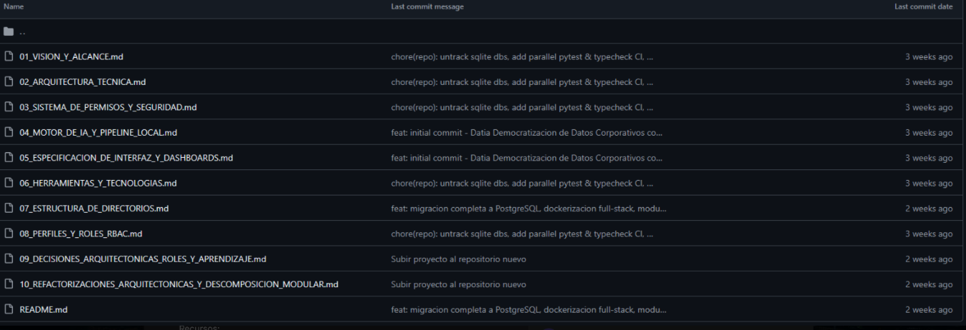
La siguiente captura corresponde a documentación elaborada y organizada por el equipo.

- Alertas y recomendaciones dinámicas: Se contempla desarrollar una función que entregue avisos y recomendaciones automáticas cuando se detecten patrones importantes en los datos.
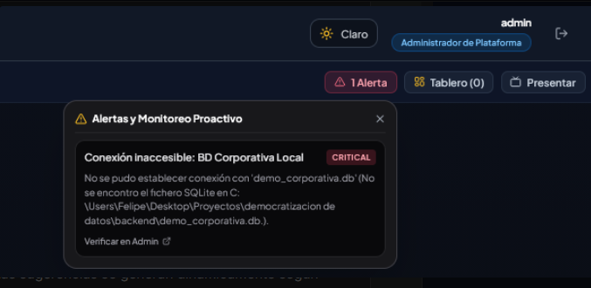
Se deja indicada la evidencia que permitirá mostrar las alertas y sugerencias que genere la plataforma cuando esta función esté disponible.

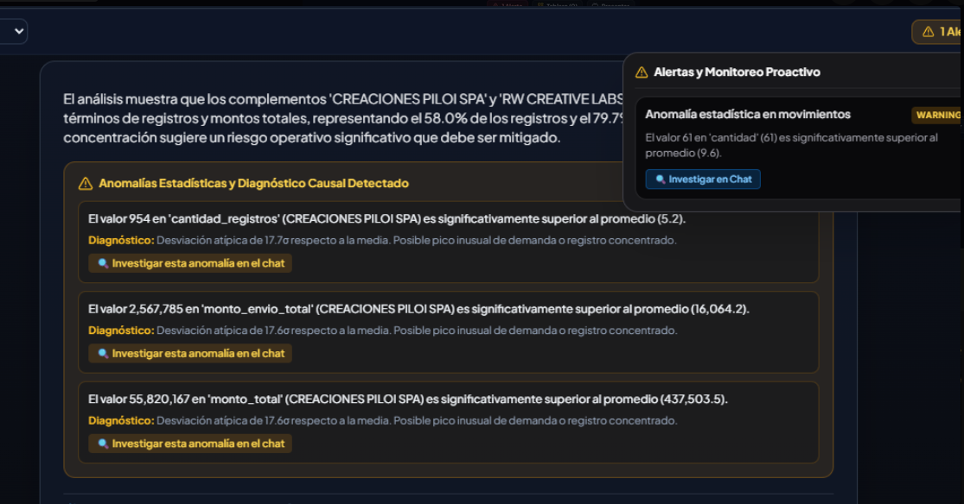
- UX/UI, reducción de pasos y accesibilidad: Se realizaron ajustes en la interfaz para facilitar la navegación, simplificar algunas acciones y considerar criterios de accesibilidad.
La captura corresponde a las mejoras realizadas en la experiencia de uso y en la accesibilidad.
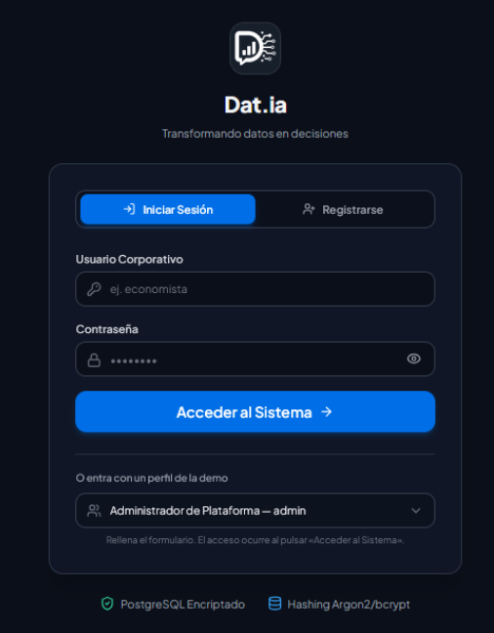

- Modo claro y oscuro: Se considera una opción para alternar entre una apariencia clara y otra oscura, de acuerdo con la comodidad y preferencia de cada usuario.
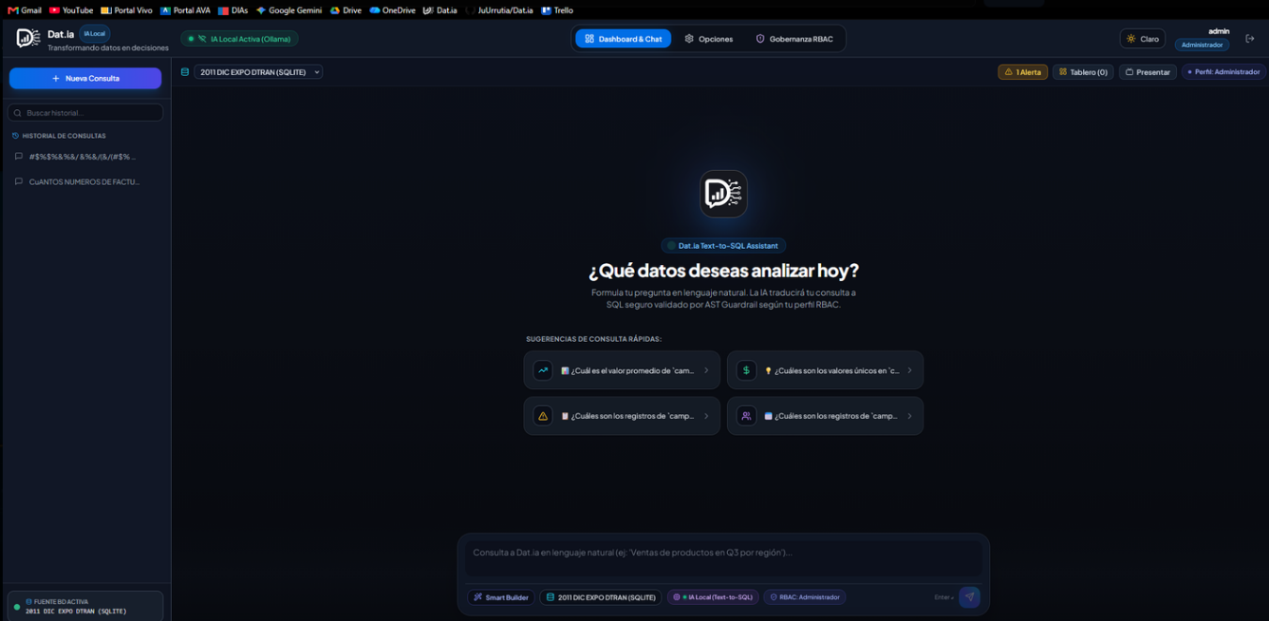
Se incorpora el espacio para evidenciar el cambio entre los dos modos de visualización.

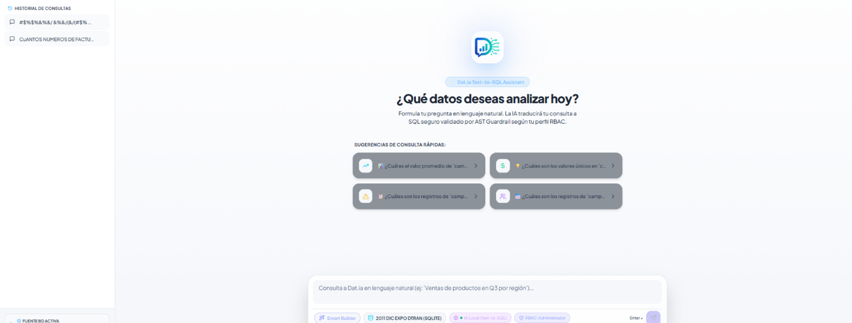

- Conversaciones y productividad: Se plantea desarrollar conversaciones que mantengan el contexto de las consultas. Esto permitirá ordenar mejor la información y dar continuidad al trabajo de los usuarios.
La evidencia asociada mostrará el módulo de conversaciones y la administración del contexto.

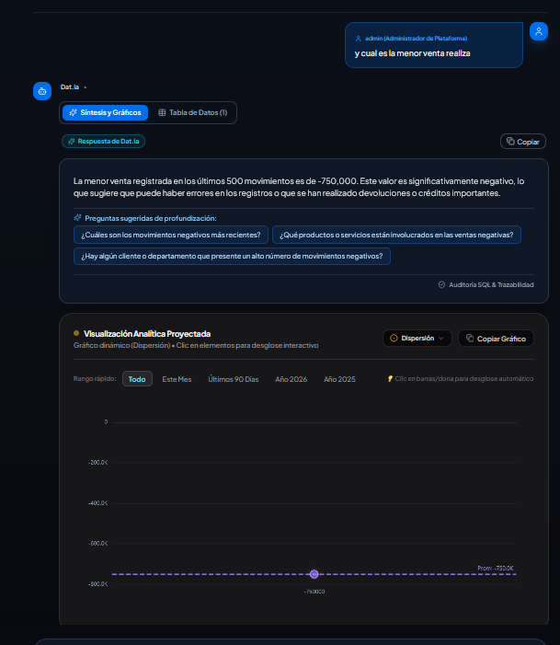
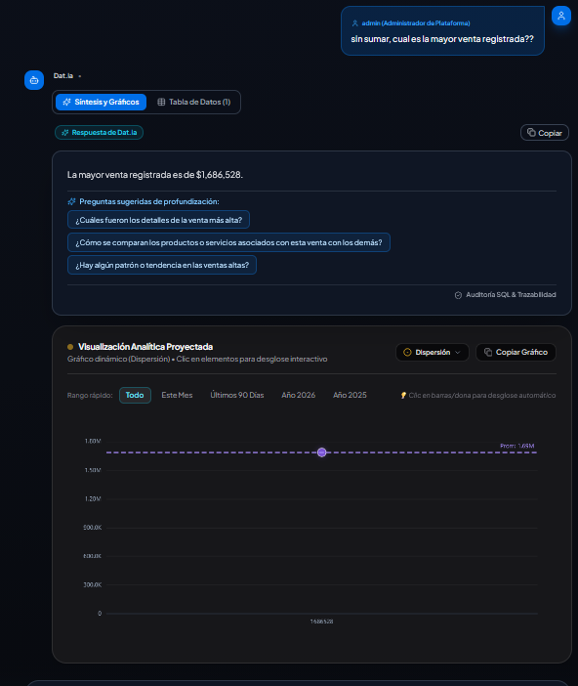
- Motor de IA, Text-to-SQL y recuperación automática: Se considera un motor que transforme preguntas en lenguaje natural en consultas SQL y que incluya mecanismos para recuperarse ante ciertos errores de funcionamiento.
La evidencia permitirá revisar el motor de IA, la generación de consultas Text-to-SQL y las funciones de recuperación automática.
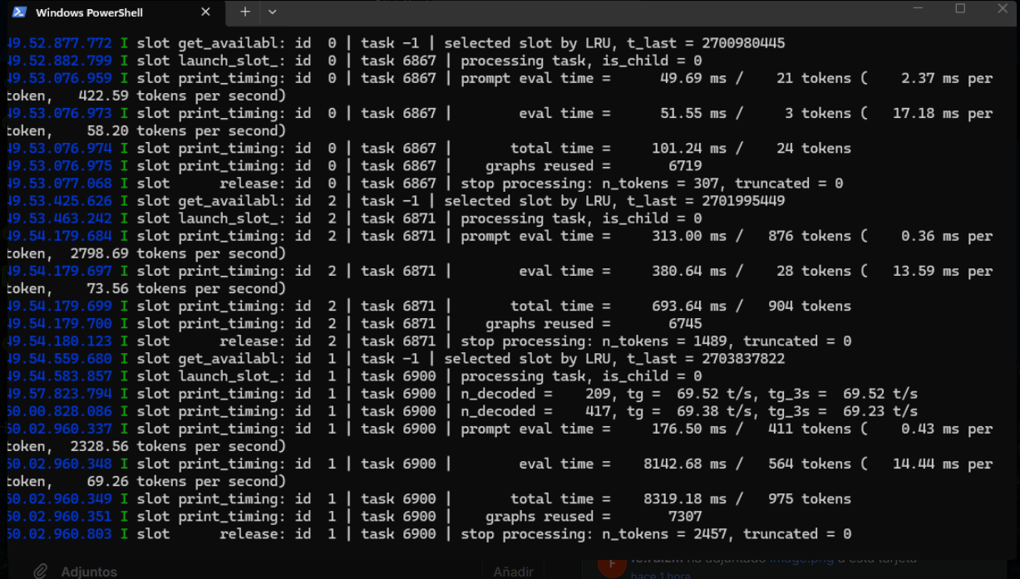

Conclusiones y reflexiones.
Participar en el proyecto Dat.ia desde el rol de Scrum Master ha sido una experiencia que me ayudó a comprender mejor la importancia de organizar y coordinar el trabajo de un equipo. Durante el proyecto me preocupé de mantener actualizado Trello, ordenar la información compartida en Google Drive y apoyar la asignación de responsables para que las tareas tuvieran un seguimiento claro.
Uno de los desafíos más importantes fue adaptar la planificación cuando aparecieron nuevas ideas y funcionalidades. Incorporar elementos como la dockerización, las alertas, los conectores y los cambios de interfaz significó revisar las prioridades y ajustar las actividades. Esto me enseñó que la planificación debe revisarse durante todo el proceso y no quedarse solamente en lo que se definió al principio.
También aprendí que la documentación es fundamental para mantener el proyecto ordenado y comprobar que el diseño corresponda con lo que se está desarrollando. Este trabajo me permitió fortalecer mi comunicación, responsabilidad y capacidad de organización, además de entender que el trabajo colaborativo y la adaptación son claves para lograr un buen resultado.

